Министерство промышленности и торговли Тверской области
Государственное бюджетное профессиональное
образовательное учреждение
«Тверской промышленно-экономический колледж»

Специальность 09.02.07 «Информационные системы и программирование»

ОТЧЁТ ПО ПРОИЗВОДСТВЕННОЙ ПРАКТИКЕ
ПМ.01 Разработка модулей программного обеспечения для компьютерных систем

Выполнил студент группы 4-09ПС-2:
Горячев Данила Алексеевич
Руководитель:
Антонов Вячеслав Андреевич

Место прохождения практики: ООО ”АМГ” (г. Тверь)
Тверь 2026.
Содержание

1.Введение.
2.Разработка приложения.
2.1.Функции приложения.
2.2. Прототип интерфейса.
3. Руководство пользователя
3.1. Введение.
3.2. Установка и запуск.
3.3. Главный экран
3.4. Конвертер единиц измерения
3.5. Калькулятор
3.6. Опросники подбора материалов
3.7. Справка и часто задаваемые вопросы
3.8. Настройки
3.9. Устранение неполадок
3.10. Контактная информация

1.Введение.
Компания КРЕПКО специализируется в продаже крепежных изделий различного назначения, инструментов (бензо/электро/ручные), измерительных приборов, герметиков, расходных материалов, садовой техники, сварочного оборудования, оказывает услуги по обработке металла с использованием современного оборудования, производству фундаментных болтов на заказ и самоанкерующихся распорных болтов БСР для строительства, а также производством крепежа и метизов на заказ по индивидуальным чертежам.

Сфера розничной торговли, особенно в сегменте продажи крепежных изделий, метизов, шурупов и бензо-/электроинструментов, требует эффективного управления заказами и клиентскими данными для обеспечения конкурентоспособности. В условиях роста онлайн- и оффлайн-продаж, увеличения ассортимента товаров и необходимости быстрого обслуживания клиентов, автоматизация процессов сбора, хранения и анализа информации становится ключевой задачей. Для магазинов типа «КРЕПКО», специализирующихся на поставках инструментов и крепежа для строительства и ремонта, это напрямую влияет на оптимизацию складских запасов, сокращение времени обработки заказов и повышение лояльности клиентов.
Необходимость разработки специализированной информационной системы для розничной торговли обусловлена требованиями цифровизации, потребностью в централизованном управлении данными и оптимизации аналитической поддержки решений. Такие решения становятся обязательным условием для минимизации ошибок, ускорения операций и адаптации к рыночным изменениям.

Объектом исследования выступает магазин «КРЕПКО» (продажа крепежных изделий, метизов, шурупов и бензо-/электроинструментов).
Цель разработки:
Создание мобильного приложения «Крепко» для автоматизации процессов консультирования клиентов магазина строительных материалов, предоставления инструментов для выполнения инженерных и строительных расчетов, а также упрощения подбора необходимых материалов и крепежных изделий.

Задачи приложения:
- Разработать интуитивно понятный интерфейс для навигации по основным разделам приложения
- Реализовать конвертер единиц измерения с поддержкой 6 основных категорий и 24 подкатегорий для перевода более 150 различных единиц измерения
- Создать инженерный калькулятор с поддержкой арифметических операций, возведения в степень, извлечения корней, логарифмических и тригонометрических функций
- Разработать систему интерактивных опросников для подбора оптимальных материалов (крепеж, утеплитель, напольные и кровельные покрытия, герметик, краска) на основе ответов пользователя
- Обеспечить наличие справочного раздела с информацией о приложении и ответами на часто задаваемые вопросы
- Предусмотреть возможность дальнейшего расширения функционала для финансовых и строительных расчетов

2.Разработка приложения.

2.1.Функции приложения.
Система представляет собой комплексное решение для частых задач клиентов, оптимизации работы консультирующего персонала и сокращения затрат на него. Основная задача системы - упрощение работ по закупке материалов и товаров клиентами, предоставление справочной информации и расчет различных задач по товарам, материалам, строительству. Для осуществления этих функций планируется реализация: набора строительных и инженерных калькуляторов, калькуляторов преобразования единиц, опросников предоставляющих готовые решения в зависимости от результатов опроса, блоков справочной информации для ответов на частые вопросы.

Основные функции системы:
- Главный экран - навигация по разделам.
- Набор калькуляторов - раздел со строительными и инженерными калькуляторами с возможностью поиска/сортировки.
- Набор конверторов единиц измерения - раздел с двумя полями ввода с выпадающим списком единиц измерения.
- Набор опросников - раздел диалогов (древо), которые начинаются с задачи и ведут пользователя к решению.
- Набор справочной информации - раздел с блоками справочной информации для ответов на частые вопросы

Основные этапы работы функций системы:
- Калькулятор - выбор типа калькуляторов, выбор необходимого калькулятора (тип работы), ввод параметров, система выводит результат.
- Конвертор - выбор единиц измерения, ввод параметров, система выводит результат.
- Опросник - выбор задачи, ответ на вопросы, система выводит результат в зависимости от ответов на вопросы.
- Справка - выбор вопроса, просмотр ответа.

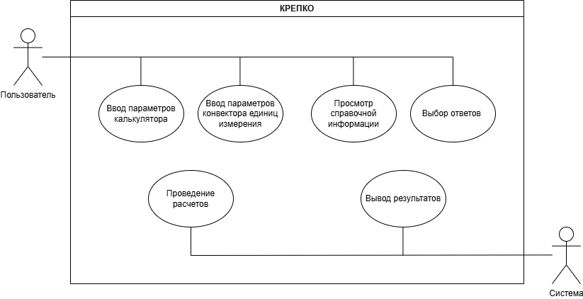
Рисунок 1 - Use Case диаграмма.

В результате анализа были определены ключевые функции и задачи, выполняемые системой. Выделены следующие акторы и процессы:
- Пользователь - ввод параметров/значений, просмотр справочной информации, прохождение опросов.
- Система - проведение расчетов по заданным параметрам, вывод результатов.

2.2. Прототип интерфейса.
Прототип (wireframe) мобильного приложения создан в Figma и представляет собой черновые эскизы экранов. Он демонстрирует пользовательский интерфейс и навигацию. Приложение имеет простой дизайн, соответствующий базовым требованиям, но при этом охватывает весь необходимый функционал для работы, а также выполнен в основной стилистике Крепко.
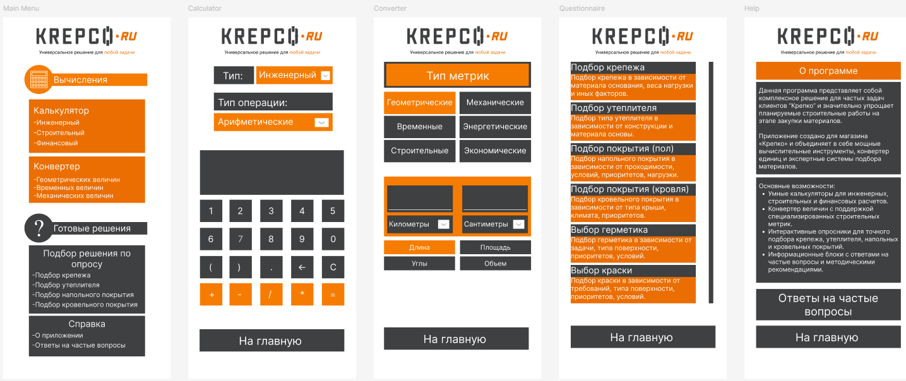
Рисунок 2 - прототип интерфейса.

Экран 1: Главный экран
1. Заголовок
2. Разделы
3. Кнопка для навигации “Калькулятор”
4. Кнопка для навигации “Конвертер”
5. Кнопка для навигации “Подбор решения по опросу”
6. Кнопка для навигации “Справка”

Экран 2: Калькулятор
1. Заголовок
2. Выпадающий список «Тип» с вариантами: Инженерный, Строительный, Финансовый
3. Выпадающий список «Тип операции» с вариантами, которые меняются в зависимости от выбранного типа)
4. Поле отображения ввода и вывода
5. Панель кнопок для ввода цифр (0-9) и операций (меняется в зависимости от выбранного типа операций)
6. Кнопка для навигации «На главную»

Экран 3: Конвертер
1. Заголовок
2. Заголовок «Тип метрик»
3. Кнопки выбора основных категорий: Геометрические, Временные, Строительные, Энергетические, Экономические, Механические
4. Кнопки выбора подкатегорий (появляются после выбора категории и меняются в зависимости от выбранной категории)
5. Два поля ввода
6. Два выпадающих списка единиц измерения (содержимое меняется в зависимости
7. Кнопка для навигации «На главную»

Экран 4: Опросники
1. Заголовок
2. Кнопки опросников с описаниями (Подбор крепежа, Подбор утеплителя, Подбор покрытия (пол), Подбор покрытия (кровля), Выбор герметика, Выбор краски)
3. Кнопка для навигации «На главную»

Экран 5: Справка
1. Заголовок
2. Кнопки переключения: «О программе», «Ответы на частые вопросы»
3. Информационный блок с текстом (меняется в зависимости от выбранного режима)
4. Кнопка «На главную» в нижней части экрана.

3. Руководство пользователя

3.1. Введение.
Приложение «Крепко» - Универсальное решение для строительных задач. Приложение «Крепко» - ваш надежный помощник в мире строительных расчетов и подбора материалов. Приложение разработано специально для клиентов магазина «Крепко» и объединяет в себе мощные вычислительные инструменты, конвертер единиц измерения и экспертные системы подбора материалов.

Основные возможности:
- Конвертация более 150 единиц измерения в 6 категориях
- Инженерный, финансовый и строительный калькуляторы
- Интерактивные опросники для подбора крепежа, утеплителя, покрытий и других материалов
- Информационная база с ответами на частые вопросы

3.2. Установка и запуск.
Системные требования:
- Android 6.0 (API 23) и выше
- Свободное место: 50 МБ
- Доступ к интернету (для обновлений)

Установка:
- Скачайте APK-файл приложения с официального сайта магазина «Крепко»
- Разрешите установку из неизвестных источников в настройках телефона
- Откройте скачанный файл и следуйте инструкциям
- После установки нажмите «Открыть»

3.3. Главный экран
После запуска приложения вы попадаете на главный экран, где представлены четыре основные функции:
- Конвертер - перевод единиц измерения
- Калькулятор - инженерные, финансовые и строительные расчеты
- Опросники - подбор материалов по вашим критериям
- Справка - информация о приложении и FAQ
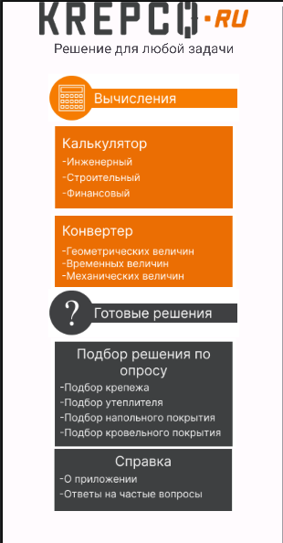
Рисунок 3 - Главный экран приложения.
Для перехода в нужный раздел нажмите на соответствующую кнопку.

3.4. Конвертер единиц измерения
Конвертер позволяет быстро и точно переводить значения между различными единицами измерения.
В верхней части экрана расположены кнопки выбора основной категории:
- Геометрические
- Механические
- Временные
- Энергетические
- Строительные
- Экономические
После выбора категории становятся доступны подкатегории (например, для геометрических: Длина, Площадь, Объем, Углы).
Для каждой подкатегории доступны два выпадающих списка (спиннеры) для выбора исходной и целевой единицы измерения.
Введите значение в левом поле - результат мгновенно появится в правом поле. Конвертация работает в обе стороны: можно вводить значение в любое из полей.

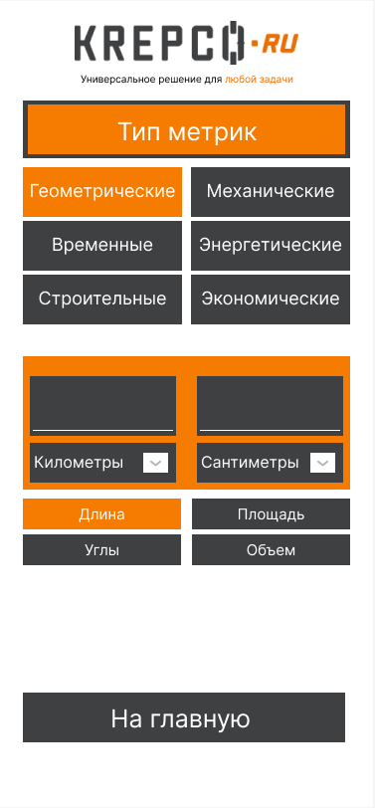
Рисунок 4 - Экран конвертера

Пример: Для перевода 5 километров в мили:
- Выберите категорию «Геометрические»
- Выберите подкатегорию «Длина»
- В левом спиннере выберите «Километр»
- В правом спиннере выберите «Миля»
- Введите 5 в левое поле - в правом появится результат (3.11 мили)

3.5. Калькулятор
Калькулятор поддерживает три режима работы: инженерный, финансовый и строительный. Каждый режим работы имеет собственный набор типов операций.
Пример: использование инженерного режима с выбранным типом операций “
- Введите первое число (нажимайте кнопки с цифрами или используйте клавиатуру)
- Нажмите кнопку операции (+, -, *, /)
- Введите второе число (нажимайте кнопки с цифрами или используйте клавиатуру)
- Нажмите «=» для получения результата
Остальные типы операций работают аналогично, за исключением тех, что попросят ввести второе значение отдельным диалоговым окном.
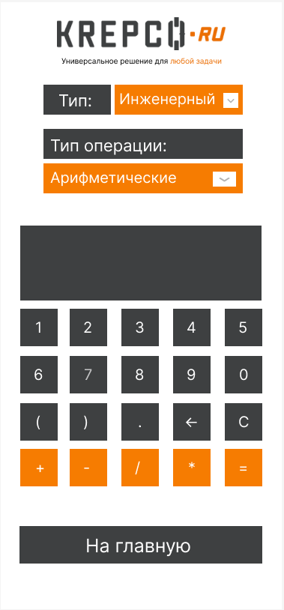
Рисунок 5 - Калькулятор

Арифметические операции:
- сложение (+)
- вычитание (-)
- умножение (*)
- деление (/).
Степени и корни:
- x² - возведение в квадрат
- x³ - возведение в куб
- x^y - возведение в произвольную степень
- √ - квадратный корень
- ∛ - кубический корень
Логарифмические операции:
- log - десятичный логарифм
- ln - натуральный логарифм
Тригонометрические операции:
- sin - синус
- cos - косинус
- tan - тангенс
Кнопка DEG/RAD переключает режим измерения углов: градусы (DEG) или радианы (RAD). Активный режим подсвечивается оранжевым цветом.

Финансовый режим - в текущей версии находится в разработке. При выборе этого режима появляется соответствующее уведомление. Строительный режим - в текущей версии находится в разработке. При выборе этого режима появляется соответствующее уведомление.

3.6. Опросники подбора материалов
Опросники помогают подобрать оптимальные материалы, отвечая на несколько простых вопросов.
Доступные опросники:
- Подбор крепежа
- Подбор утеплителя
- Подбор покрытия (пол)
- Подбор покрытия (кровля)
- Выбор герметика
- Выбор краски
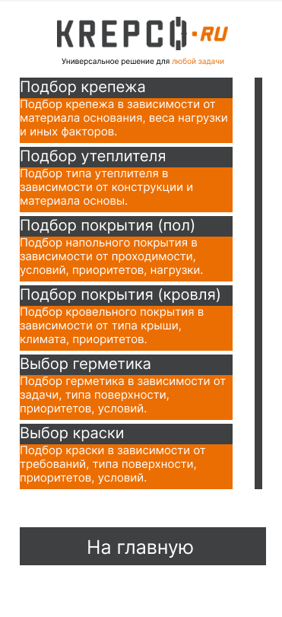
Рисунок 6 - Экран выбора опросника

Прохождение опроса:
- Нажмите на интересующий вас опросник
- Ответьте на последовательно появляющиеся вопросы, выбирая подходящий вариант
- После ответа на все вопросы вы увидите результат с рекомендациями
Завершение опроса:
- Для досрочного завершения нажмите кнопку «Завершить опрос»
- Для возврата к выбору опросников после получения результата нажмите «ОК»

3.7. Справка и часто задаваемые вопросы
Раздел справки содержит информацию о приложении и ответы на частые вопросы.
В верхней части экрана расположены две кнопки переключения:
- «О программе» - общая информация о приложении
- «Ответы на вопросы» - часто задаваемые вопросы и ответы
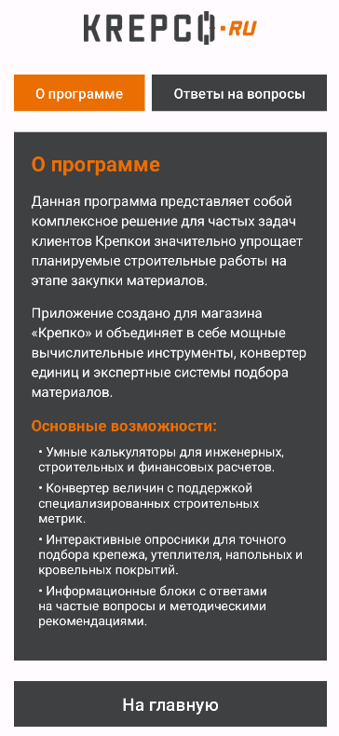
Рисунок 7 - Раздел справки

Раздел «О программе» - содержит описание приложения и его основных возможностей.
Раздел «FAQ» - включает ответы на наиболее частые вопросы пользователей, например:
- Какие единицы поддерживает конвертер?
- Как работают опросники?
- Планируются ли новые функции?

3.8. Настройки
В текущей версии приложения настройки не реализованы. Все функции работают с параметрами по умолчанию.

3.9. Устранение неполадок
Приложение не запускается:
- Убедитесь, что ваше устройство соответствует системным требованиям
- Перезагрузите устройство
- Переустановите приложение
Неправильные результаты конвертации:
- Проверьте, правильно ли выбраны единицы измерения
- Убедитесь, что введено корректное число
- Обновите приложение до последней версии
Кнопки не реагируют на нажатия:
- Закройте и снова откройте приложение
- Очистите кэш приложения в настройках телефона
Пропадает текст выпадающих списков:
- Перезапустите приложение
- Если проблема повторяется, сообщите в службу поддержки

3.10. Контактная информация
Если у вас возникли вопросы, предложения или проблемы с приложением, обратитесь в службу поддержки:
Магазин «Крепко»
Телефон: +7 (XXX) XXX-XX-XX
Email: support@krepcoOOOnetTakoyPochty.ru
Сайт: www.krepco.ru

4.Ссылки на проект.
Исходный код проекта размещен в публичном репозитории на GitHub и
доступен для ознакомления по ссылке:
https://github.com/GoracevDon/Krepco/tree/project

